附件1

2026年贵州省中医医师规范化培训

招录学员报名操作手册
说明：
- 报名前请认真分区报名批次，第1批次为中医医师（中医与中医全科）报名，请认真辨别避免错误。
- 报名前认真核查报名时间，按报考基地时间要求进行系统操作。
- 本操作手册只作为贵州省中医招录报名使用，图片均作为参考说明使用，不作为实际操作使用。
- 报名操作步骤：注册--登录--完善个人信息及证明材料--志愿填报--审核--打印准考证--参加考试--录取确认
- 审核通过后方可参加招录考试，请及时查看个人审核进度。
- 人员类型为“外单位委培人员”或“本单位人”的学员，请上传“单位同意培训证明”（必填），无统一模板，证明内容包含：姓名、身份证号、入职时间、合同期限、同意派送哪个专业培训即可。

（一）系统登录
操作流程：
1.报名考生请使用电脑在浏览器中登入系统进行操作，推荐使用谷歌浏览器或360极速版浏览器，请勿使用手机或平板登录操作。
2.报名考生登录中医住院医师规范化培训管理平台（https://gztcm.mvwchina.com/)进行网上报名。
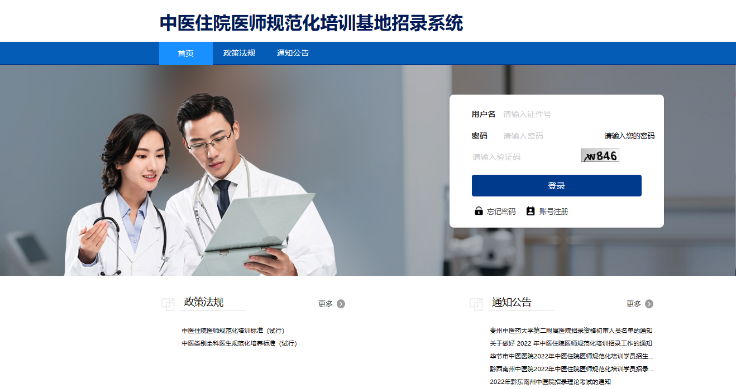
注意事项：
未注册的报名学员需注册，注册完成后，返回页面直接登录即可。如已注册或提示账号已存在，可找回密码。

（二）账号注册
1.使用电脑登录，使用谷歌浏览器或360浏览器（极速版）中打开中医住院医师规范化培训管理平台。
请注意，切勿使用手机或平板登录报名。
2.点击【账号注册】，参培医师进行账号注册。
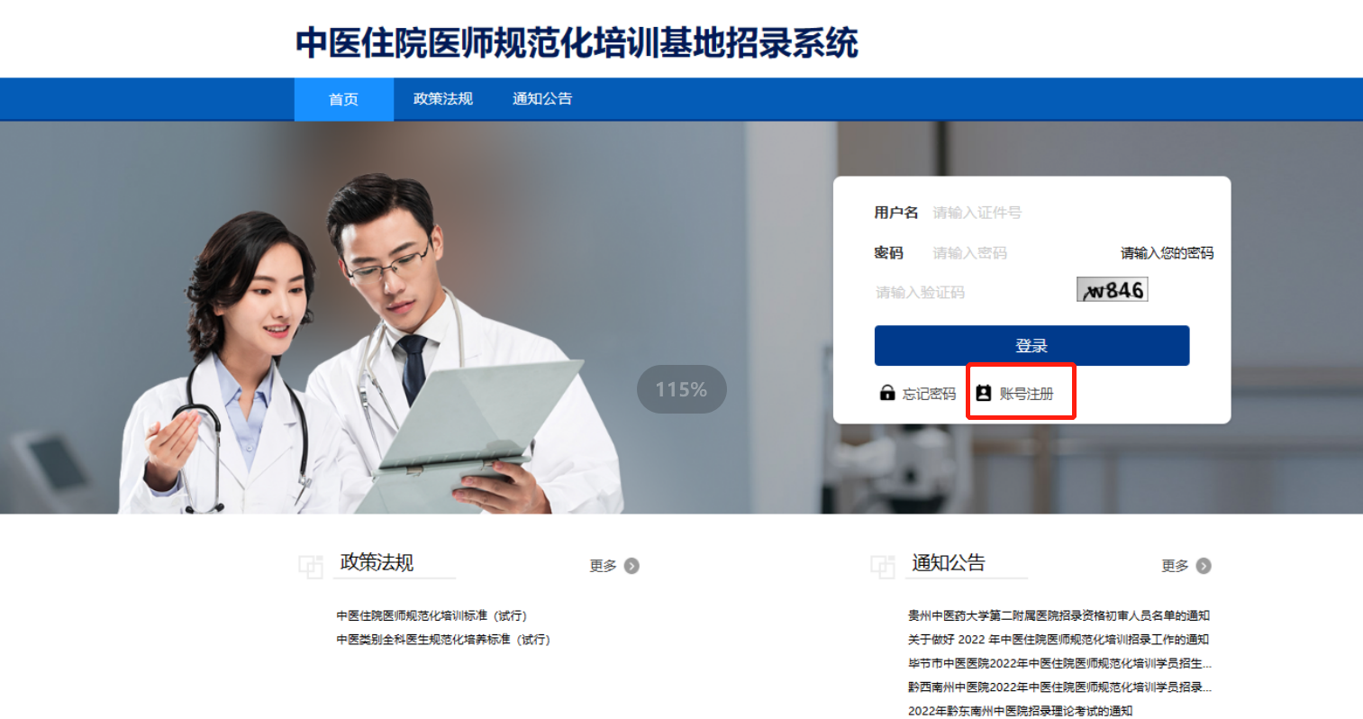
3.按账号注册页面要求提示填写信息，身份类型选择“住院医师”（助培学员同等操作），证件号码使用身份证号，点击【注册】完成注册。
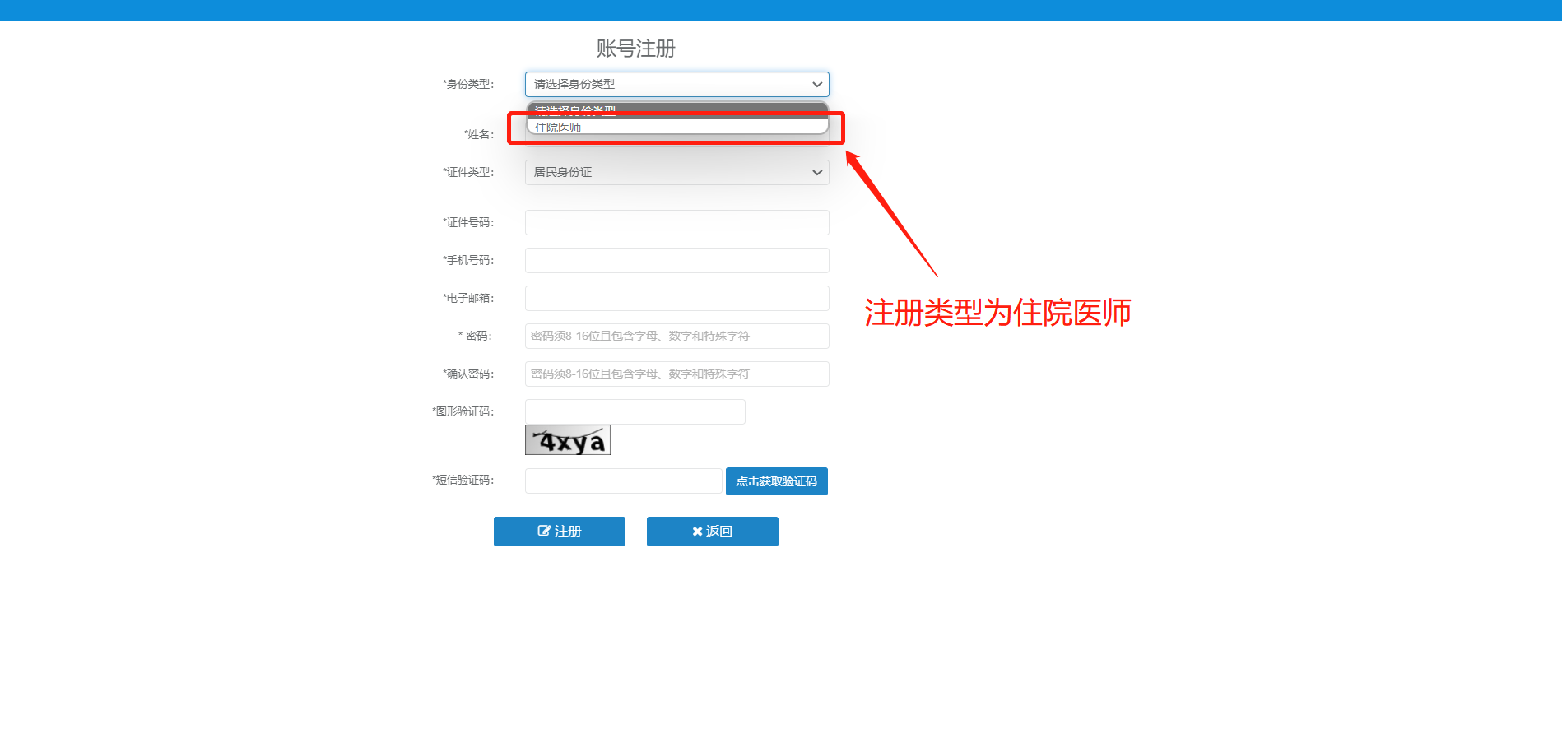
4.注册完成后，在系统登录页面输入正确的用户名（证件号）、密码和验证码，点击登录。
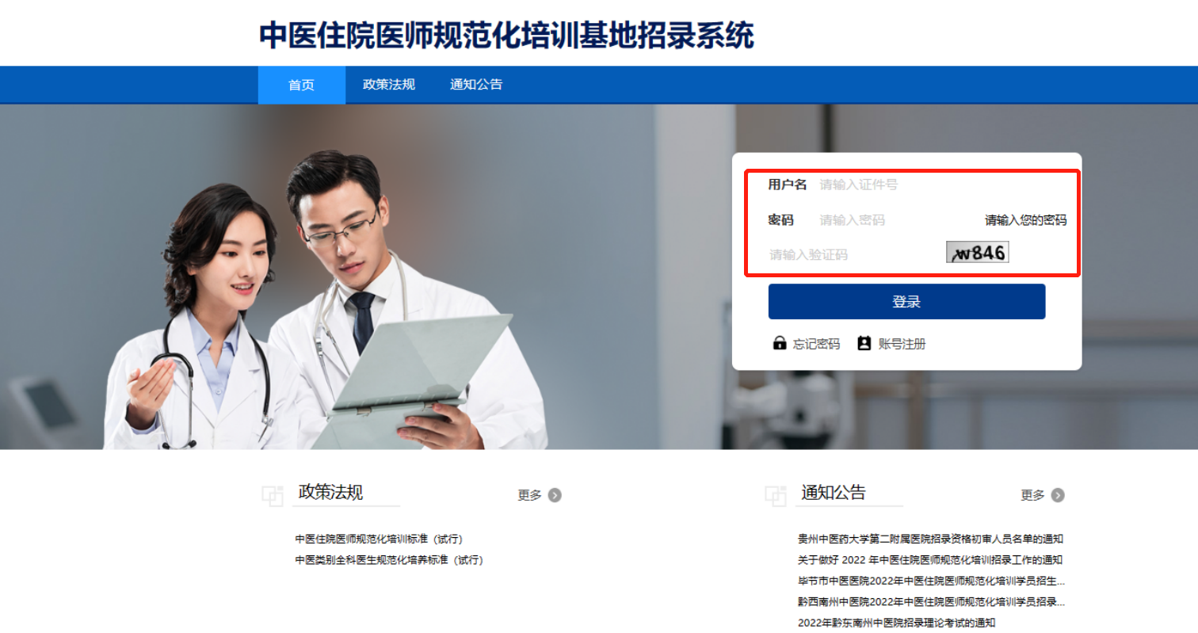
注意事项：
（1）建议使用谷歌浏览器、360极度版，登录贵州省中医住院医师规范化培训管理平台。（切勿使用手机或平板登录）
（2）身份类型必须选择住院医师进行注册。
（3）姓名需与证件号码上的姓名保持一致，证件号请使用身份证号进行注册（港澳台同胞使用来往通行证）。
（4）手机号码填写当前正在使用的手机号，注册时需要接收手机验证码。
（5）密码8-16位，需同时包含字母、数字、特殊字符。
（6）身份证号为唯一登录账号，请妥善保管个人信息。
（7）如注册时出现验证码收不到的情况，请检查网络并检查信息是否填写正确（密码设置需要输入特殊字符）。
（8）如果忘记密码，点击系统登录首页忘记密码，依据提示信息填写，即可重置密码。
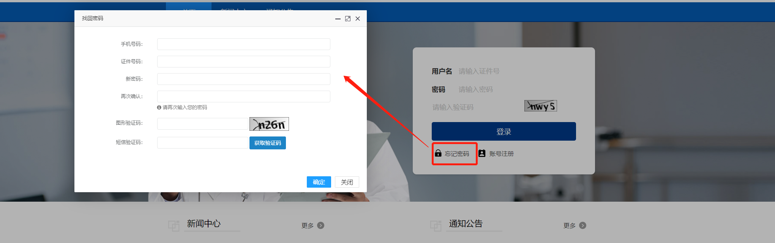

（三）完善个人信息
操作流程：
1.登录系统后，点击系统上方的【个人信息】模块，进入到个人信息完善页面，进行信息完善。
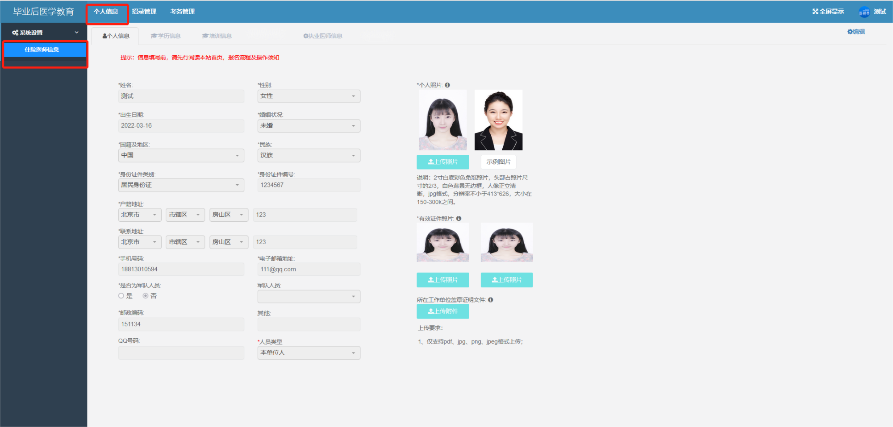
2.在个人信息页面，完善个人信息，包括个人基本资料信息、学历信息、执业医师信息及上传个人相关证件照片。（“培训信息”模块无需填写）
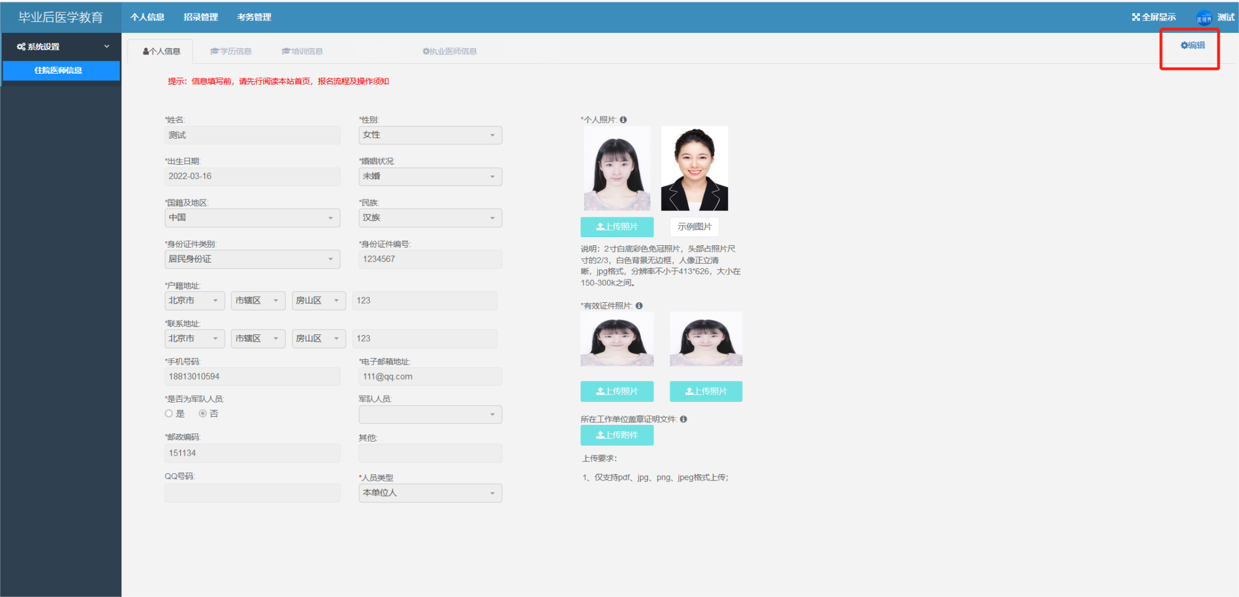
请注意：
（1）完善信息时需先点击【编辑】按钮，完善后再次点击【保存】按钮。
（2）人员类型为“外单位委培人员”或“本单位人”的学员，请上传“单位同意培训证明”（必填），无统一模板，证明内容包含：姓名、身份证号、入职时间、合同期限、同意派送哪个专业培训。
（3）有效身份照片为身份证正反面照片。
3.个人基本信息与学历信息为必填项，学历信息完善时如遇到毕业院校不存在的情况，在毕业院校下拉框内选择“其他院校”，手动在“其他院校输入框”内填写真实的毕业院校即可，毕业专业同上。
学历信息必须包含已毕业的高等学历信息（大学以上学历）,由高至低填写（大学以上学历），否则影响报名审核。
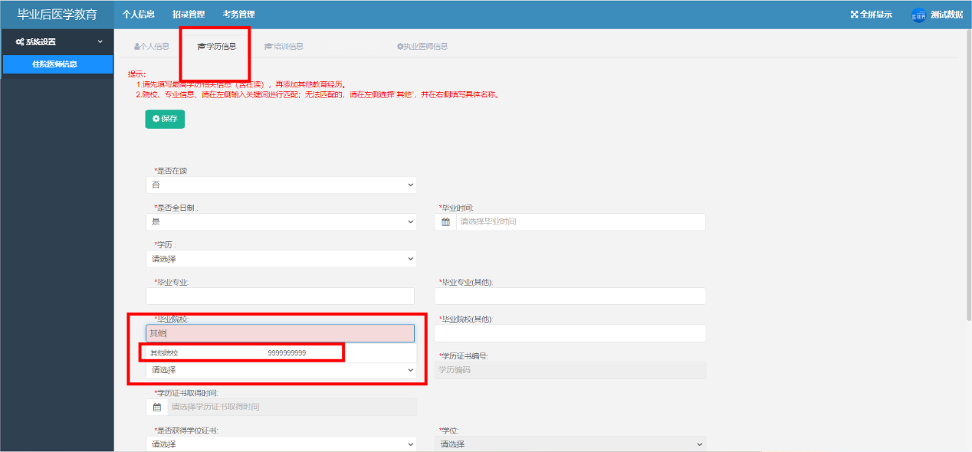
4.执业医师信息为必填项，证书照片等材料按照要求上传即可，如未获取选择“否”即可。
请注意：
执业医师资格证书查询：医生执业注册信息查询 (www.nhc.gov.cn)
医师执业考试成绩查询网址：国家医学考试网 (www.nmec.org.cn)
四六级考试成绩查询：中国教育考试网
（www.neea.edu.cn）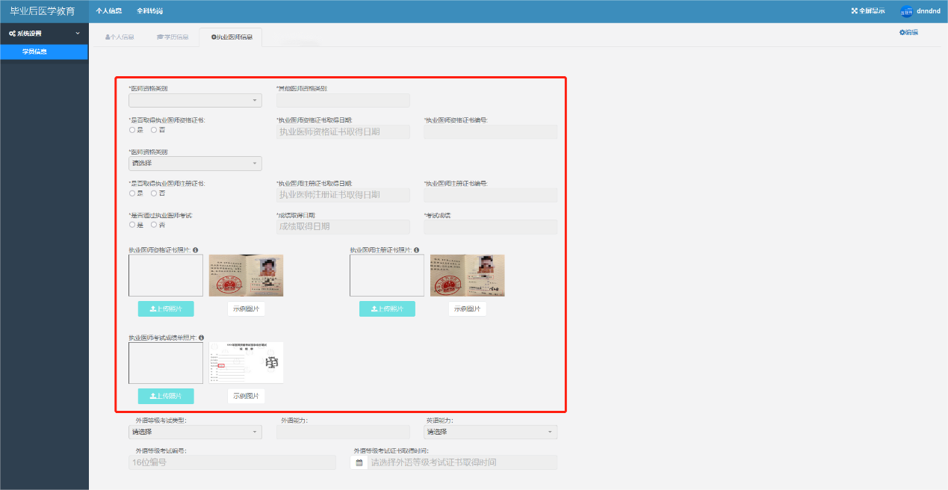
5.请注意：个人证件照、身份证正反面照片、毕业证书、执业证书等照片与证明材料格式严格按照合格要求上传，填报过程中请拍摄原件或扫描原件进行上传（复印件、不清晰照片、翻转照片将会审核不通过)。
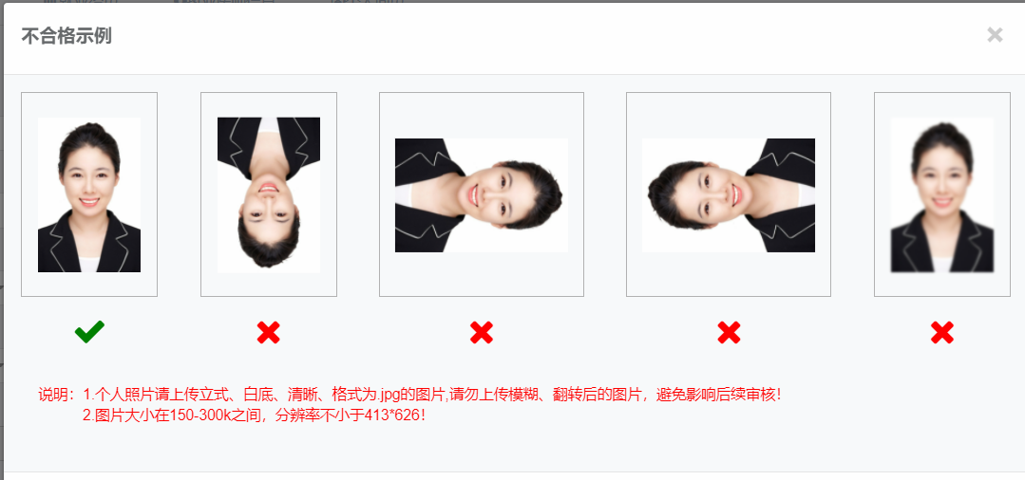

（四）志愿填报
说明：个人信息完善后，即可填报志愿。若个人信息未完善，则无法填报志愿。
1.点击系统上方【招录管理】，点击左侧【志愿填报】，即可查看省内招录开始和截止时间、批次等信息。
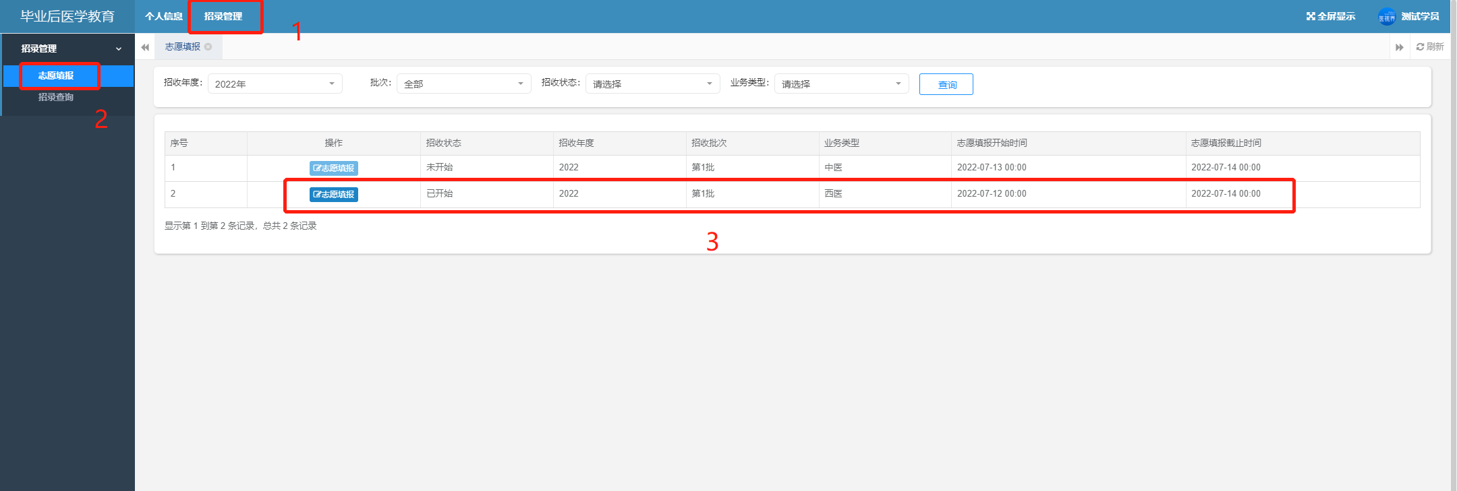
2.点击【填报志愿】，选择“志愿基地”和“报名专业”进行志愿填报。
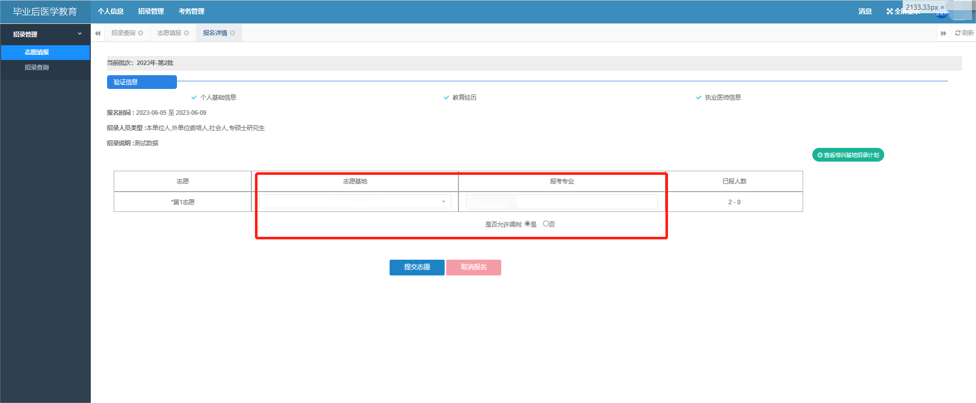
3.等待填报志愿的培训基地进行信息审核，查看审核状态。
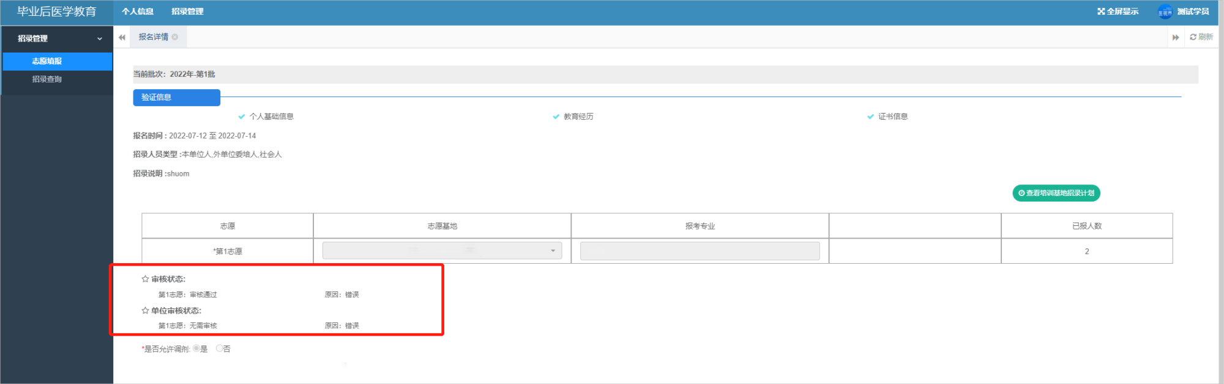

（五）打印报名表
1.报名完成后，点击左侧导航栏【招收查询】即可打印报名表，请根据报名培训基地要求进行审核确认。
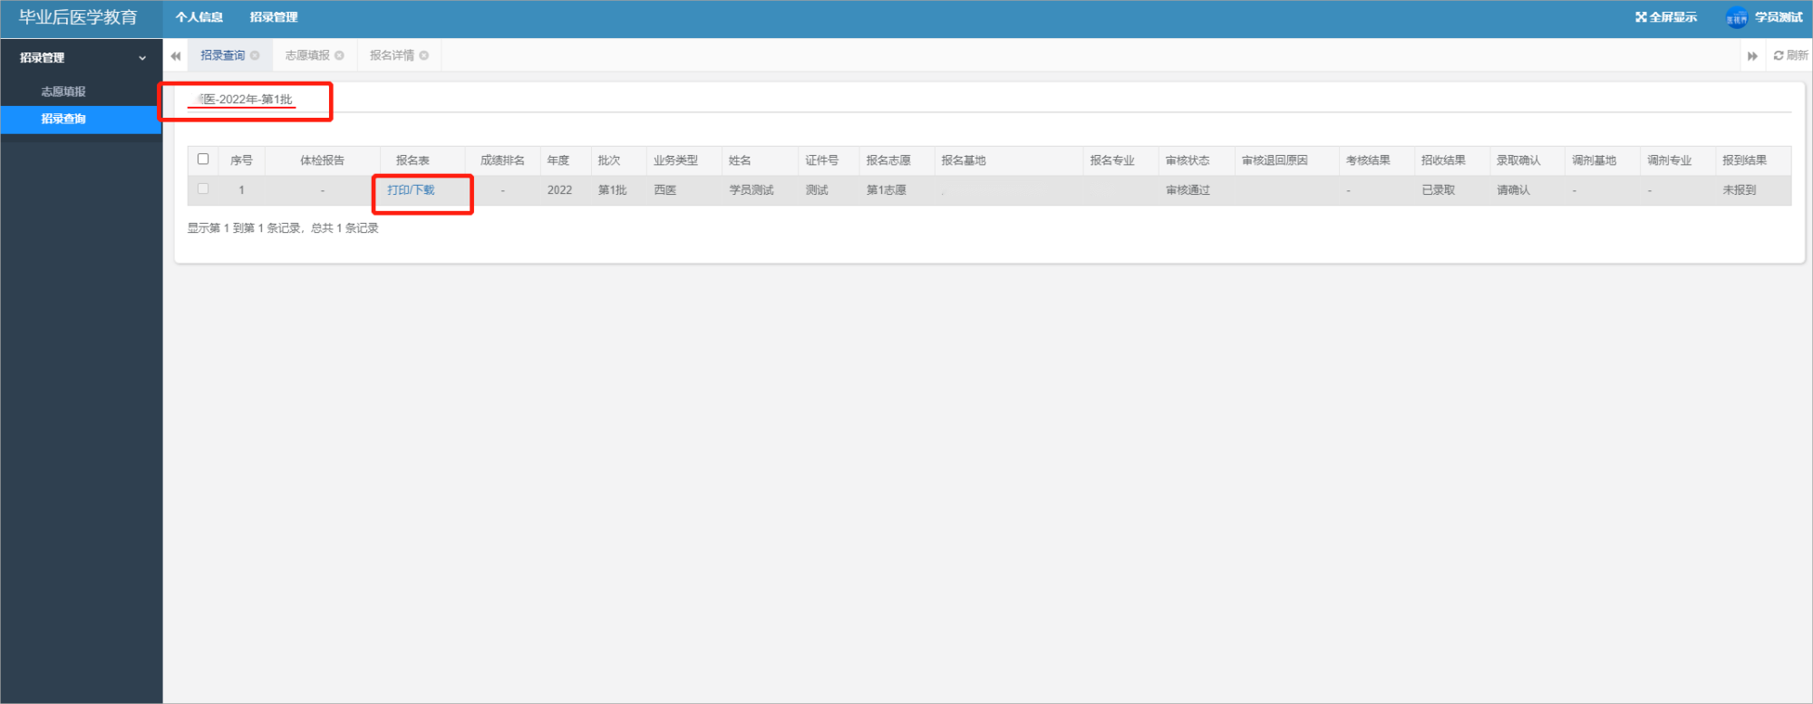

（六）打印准考证
1.审核通过后，即代表可参加省级组织的考试，点击上方【考务管理】，选择【准考证打印】即可打印准考证，请注意准考证打印时间（审核通过后不会立马开放打印，请耐心等待）。
请注意：
①只有审核通过的考生方可打印准考证
②考试较多，可上下滑动页面仔细查看考试名称，找到对应报考单位打印准考证即可。
③必须使用电脑打印，手机、平板等移动设备均不可用。
④如打印失败，可尝试补充个人基础信息后再次下载，如以上方法均无用，可扫描二维码进群提问。
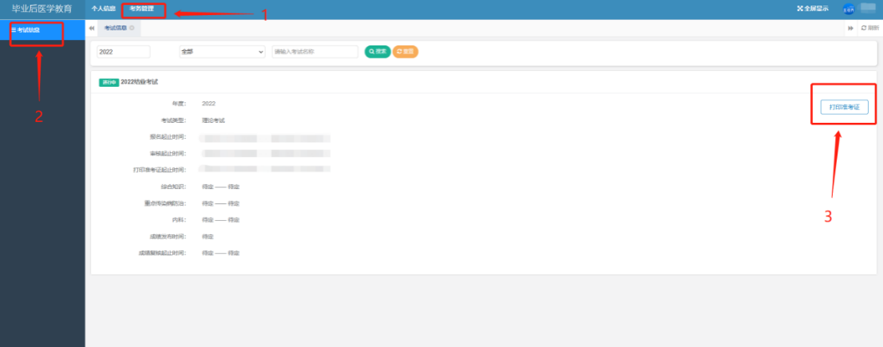
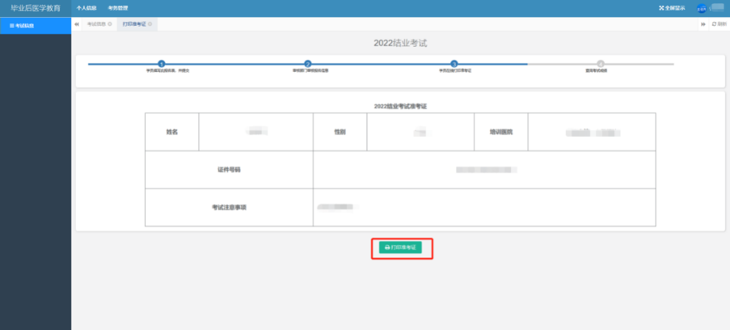

（七）招收查询
1.点击左侧导航栏【招收查询】，即可查看本人招录报名的进度。
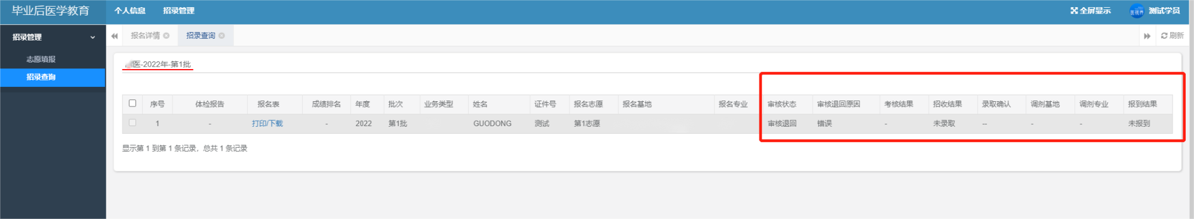
2.如审核被退回，可根据审核退回原因进行信息修改，在报名阶段可点击取消报名，修改信息完成后可再次提交报名。（请注意报名时间，报名时间结束后“取消报名”将不能报名，审核通过后不可取消报名）
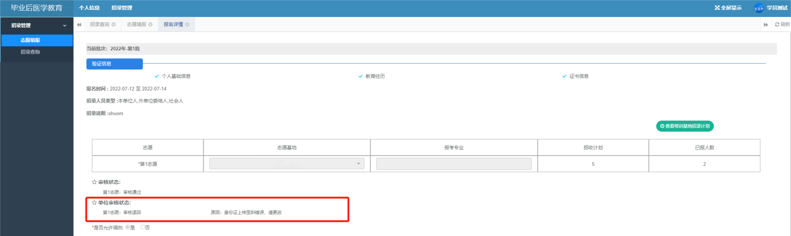
3.审核通过即可参加招录考试，具体考试通知详见通知公告。

（八）报到确认
1.已录取的学员接收录取通知后需在【招录查询】中点击【录取确认】，入培报到后由各基地进行报到确认。
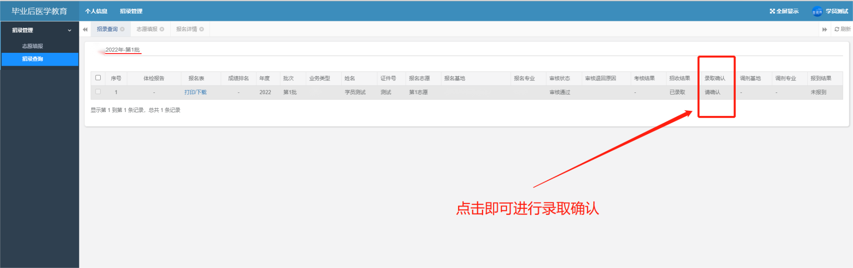

（九）服务支持
报考学员报名问题请联系报考基地咨询，任何操作问题可加入下方二维码咨询。
